Deux Lessinois participent à la vaccination des enfants contre la polio dans les bidonvilles de Delhi.

*30 ans après la promesse du Rotary d’éradiquer la polio, l'Inde en est exempte mais cette maladie cependant fait encore des victimes dans 2 pays voisins. Fin janvier, durant une semaine, 170 millions d’enfants ont été vaccinés. A Delhi ,métropole de 25 millions d’habitants, les 46 membres de la délégation belge sont répartis dans différents groupes. Au point de vaccination, les Lessinois, Dominique Broucke et Sylvie Blanckaert, administrent par voie orale les deux gouttes de vaccin et colorent l’auriculaire des 484 bambins vaccinés . Ensuite, accompagnés d’indiens, ils partent au cœur du bidonville pour persuader les familles de faire vacciner les enfants qui recevront ballons et crayons enmenés. Le 2ème jour, il reste environ 70 millions d'enfants à vacciner ! On mesure ici l'importance du travail des travailleurs sociaux, du gouvernement indien, de l’OMS et du Rotary. Lors du porte à porte dans un autre slum aux rues minuscules et égouts ouverts, on mesure une autre difficulté; le manque d’eau potable. Les vaccinateurs repartiront avec un cadeau inestimable, le sourire et la gentillesse des habitants.*

*3 millions d’indiens sont victimes de la polio, stigmatisées, contraints de boiter, ramper ou de s’aider de béquilles.  Au St Stephen’s Hospital , le corps médical mène un combat pour redonner aux malades de la dignité et un espoir de mener une vie normale . Un des traitements consiste en l’insertion de broches dans la jambe qui est ensuite progressivement placée sous tension pour renforcer les muscles et les os jusqu’à ce que le membre se redresse. La délégation belge s’arrêtera aussi dans une école. L’éducation est une des voies pour sortir les enfants des slums et leur donner un avenir.*

*D. Broucke nous rapporte « ce voyage m’a permis de comprendre l’efficacité d’un service club comme le Rotary. Pour des bénéficiaires au niveau international mais aussi chez nous, les rotariens se retroussent les manches avec le même idéal : Servir pour les 6 axes stratégiques que sont : la paix et la prévention des conflits, la prévention et le traitement des maladies, l’accès à l’eau potable, la santé de la mère et l’enfant, l’alphabétisation et l’éducation, le développement économique et social ». Les 33 membres du RC de Lessines s’investissent aussi dans des actions locales pour la jeunesse (YEP : programme international d’échange d’étudiants), au niveau de la culture (Hôpital ND à la Rose), du folklore, au niveau social (St-Vincent de Paul…) et au niveau économique.*

*Prochaine activité : projection en avant première « La Belle et la Bête » le 19 mars à 14h00 au cinéma l’Ecran à Ath – vente d’œufs en chocolat aux particuliers et entreprises au profit du remplacement du Solidacar ; véhicule adapté au transport des personnes à mobilité réduite de Lessines, Flobecq et Ellezelles. Pour plus d’informations : <http://lessines.rotary1620.org/fr>*

**Images supplémentaires**

* [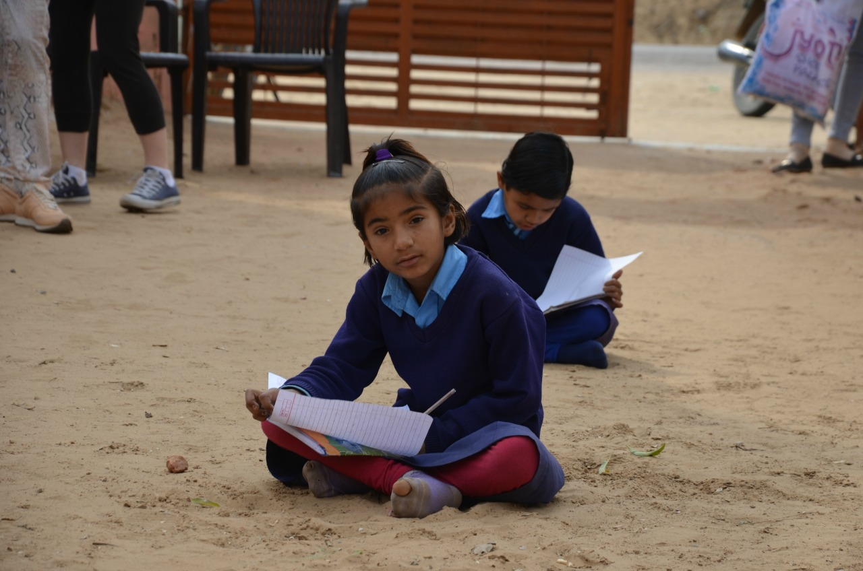](http://lessines.rotary1620.org/clubs/c56/images/news/new26221.jpg)**NID 2017**
* **NID INDIA 2017**
* **NID 2017**
* **NID INDIA 2017** [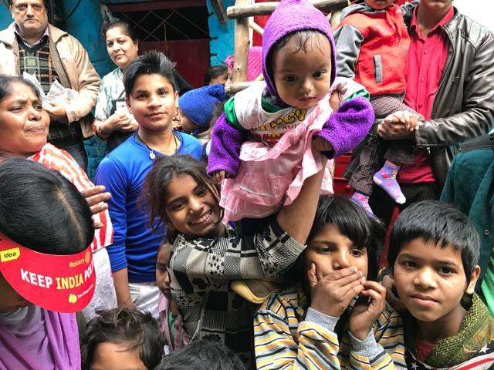](http://lessines.rotary1620.org/clubs/c56/images/news/new26218.jpg)
* **NID INDIA 2017**
* **NID INDIA 2017** .
* 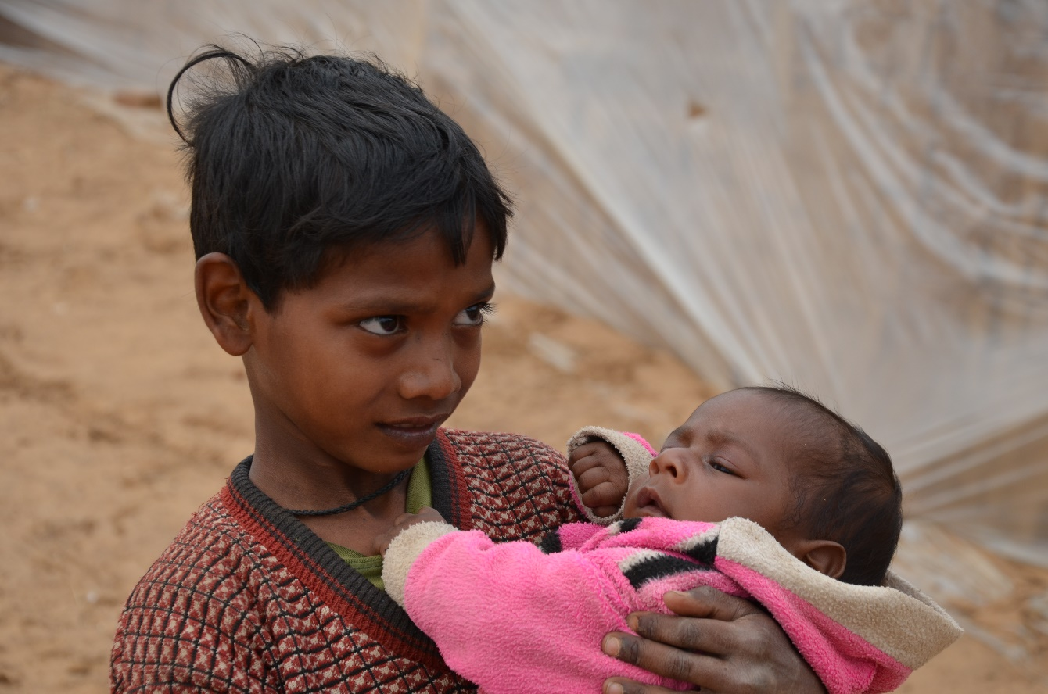 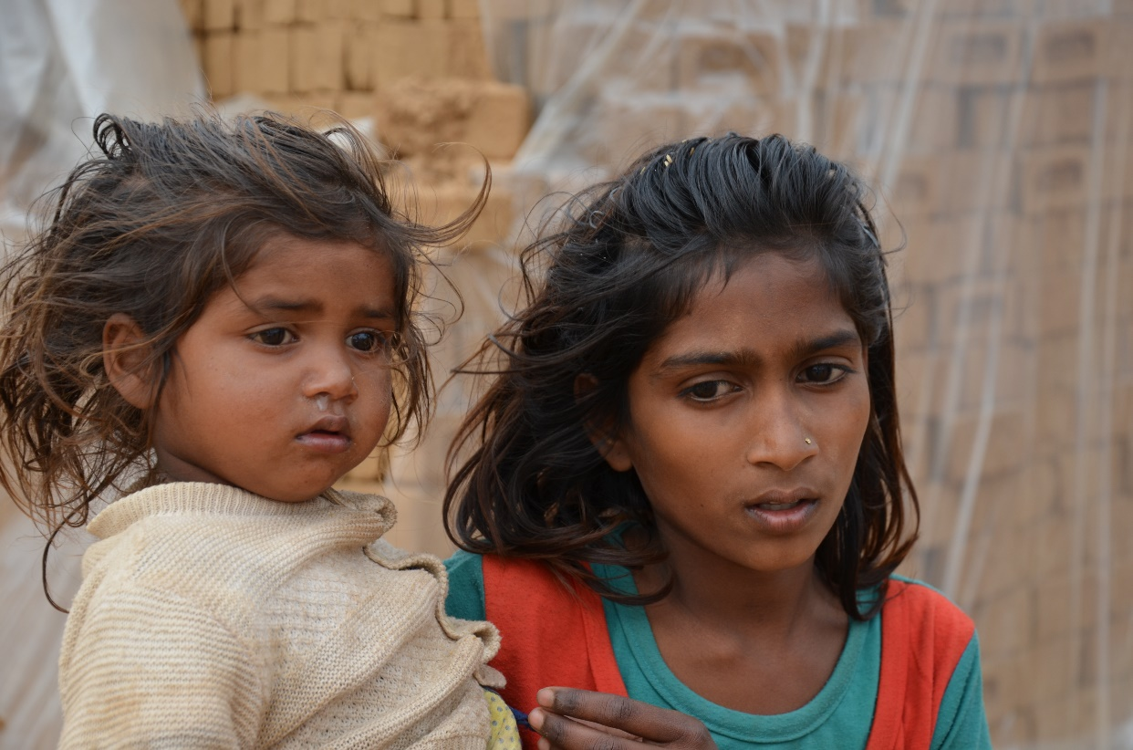 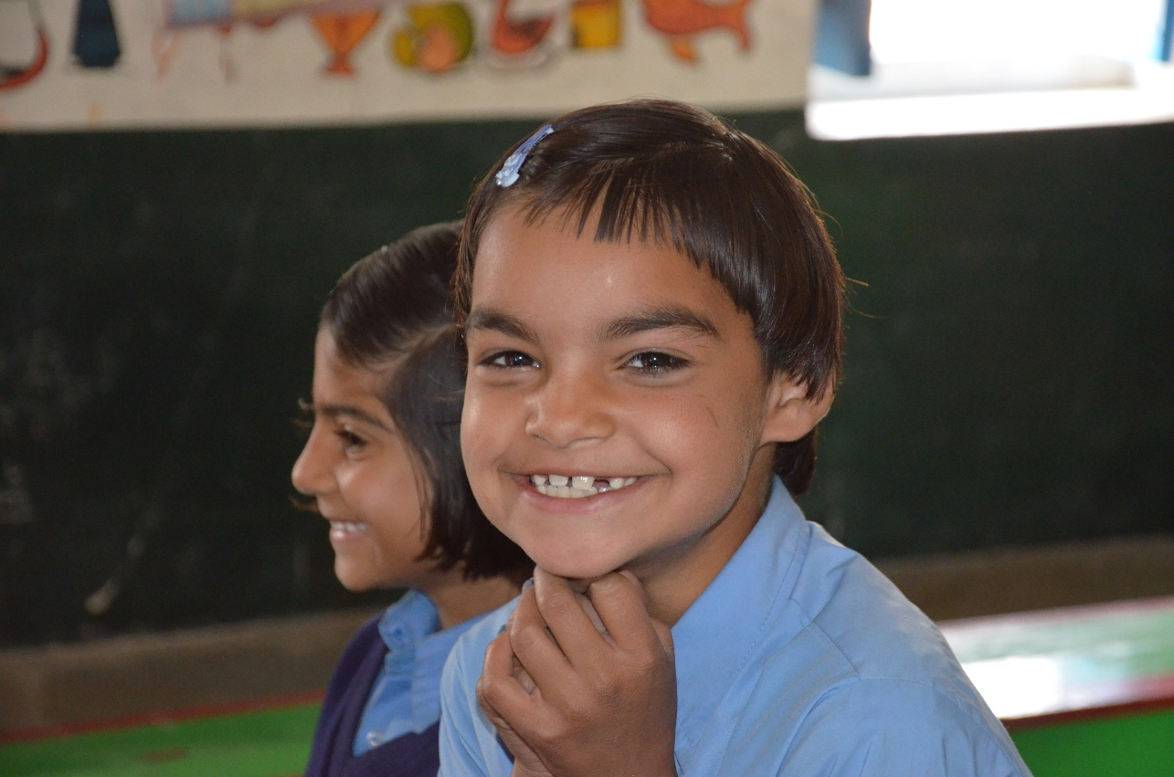
* 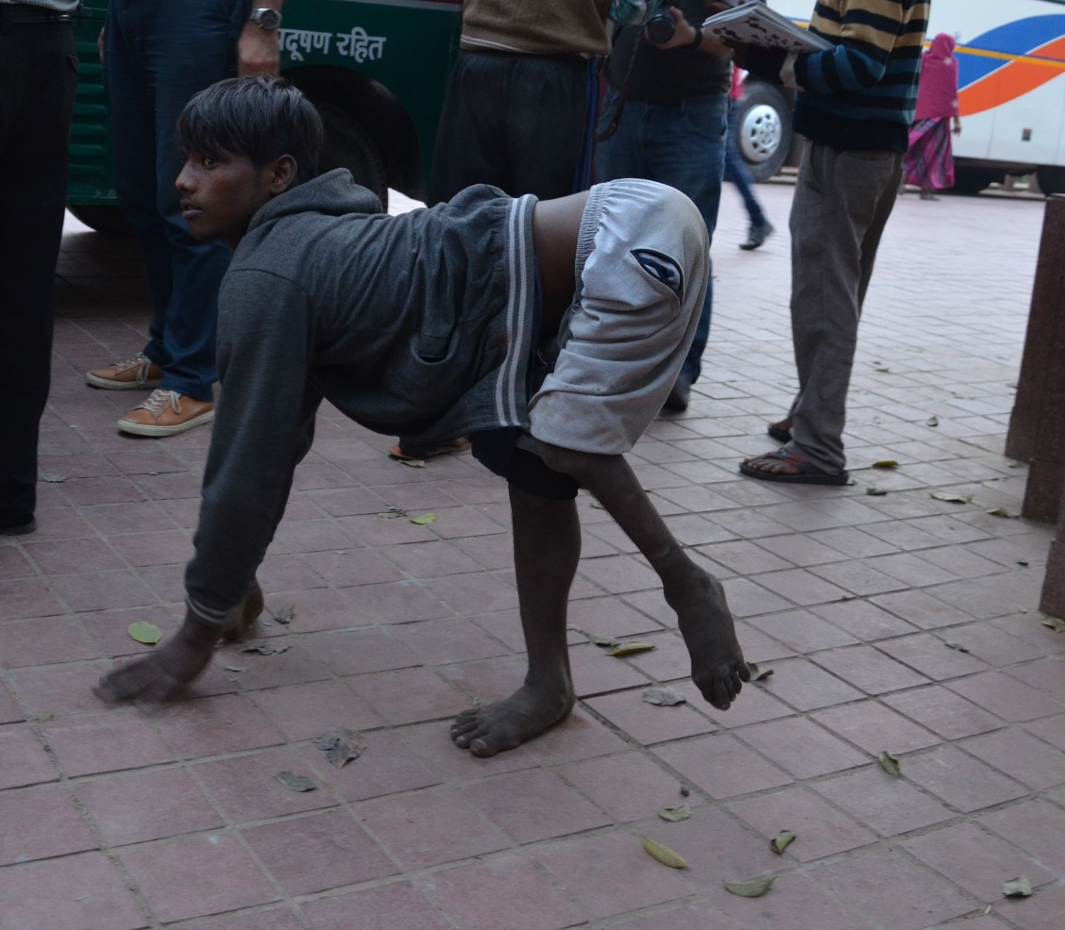
* iwik.php?idsite=57" style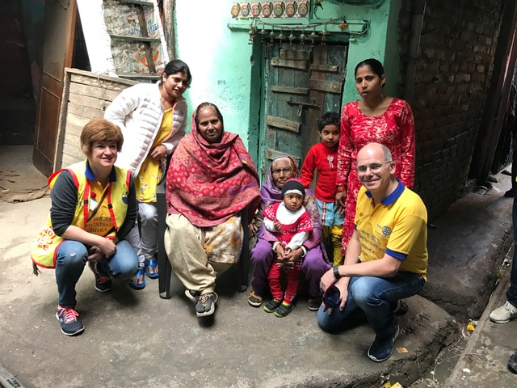 ="border:0;" alt="" /></p>
* 
 